La chambre de la souris en est vite envahie !
Mots lus, mots entendus forment un grand vocabulaire que Zaza range sous trois cloches :
une petite, une moyenne, une grosse.

Sous la petite cloche, les petits mots :
gentil, joli, souris, des mots qui zozotent,
comme Zaza, Zoulou, bise et bisou,
des mots en « ette »
comme grisette, coquette, pitchounette…

Sous la moyenne cloche, Zaza range les mots moyens, les mots de tous les jours :
table, Maman, fessée, Papa, jouet,
des mots utiles et très utilisés.

Enfin, sous la grosse cloche, Zaza glisse les gros mots, certains énormes même : des insultes terribles, des mots méchants, moqueurs,
et quelques mots à faire peur.
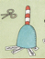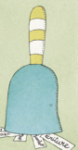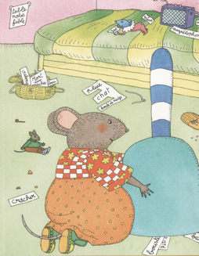
à la maison : Relire le texte

1 - Vrai ou faux :

1- Zaza a quatre cloches pour ranger ses mots. …….
2 - Les mots : bise et bisous sont rangés sous la petite cloche. ……..
3 - Petite, moyenne, grosse, sont les trois tailles des cloches qu’utilise Zaza pour ranger ses mots. …….
4 - Les mots en « ette » sont rangés sous la plus grosse cloche. ……..
5 - Zaza ne collectionne que des mots gentils,
elle jette les gros mots. ……..
6 - ‘’ table, fessée, Papa, Maman, jouet, ‘’ sont des mots de tous les jours que Zaza appelle les mots moyens. …….
7 - Les insultes terribles, les mots méchants, les mots moqueurs et les mots qui font peur sont les gros mots de Zaza. …….
8 - Les mots à faire peur et les mots moqueurs sont les mots qui zozotent. …….

2 - Recopie la taille de chaque cloche et les mots que Zaza range dans chacune :

moyenne – grosse – petite – les gros mots – les mots de tous les jours - les petits mots

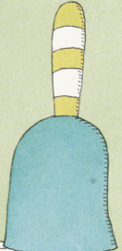

3 – Choisis une couleur pour chaque cloche et colorie les mots et les groupes de mots de la même couleur que la cloche à laquelle ils appartiennent.
les mots méchants et moqueurs

jouet

Maman, Papa

joli

les insultes terribles

table

les mots de tous les jours

bise, bisou

les mots qui font peur

les mots en « ette » :

fessée

Zaza, Zoulou

les gros mots

